附件1
潮州市部分饮用水水源保护区调整方案
序号 | 行政区 | 保护区名称 | 水质保护目标 | 保护区级别 | 调整前保护区范围 |  |  | 调整后保护区范围 |  |  | 变化说明 | 备注
 |  |  |  |  | 水域 | 陆域 | 面积  （平方公里） | 水域 | 陆域 | 面积  （平方公里） | 变化说明 | 备注
1 | 潮州市区 | 潮州市城区饮用水水源保护区 | II类 | 一级 | 韩江潮州河段竹竿山水厂取水口上溯1000 米，下溯至桥东水厂取水口下游500 米河段的水域；西溪枫溪水厂取水口上溯1000 米，下溯500 米河段的水域。 | 相应一级保护区水域两岸河堤外坡脚向外陆纵深1000 米的陆域范围。其中西岸从环城北路与环城东路交叉点起至桥东水厂取水口下游500 米为岸线至防洪堤背水坡，东岸从桥东水厂至该厂取水口下游500 米为岸线向陆纵深200 米的陆域范围。 | 47.16 | 韩江潮州河段竹竿山水厂取水口上游1000米至桥东水厂取水口下游500米（金山大桥除外）河段，保留一定宽度航道外的水域。 | 相应一级保护区水域沿岸，竹竿山水厂取水口上游340米至上游1000米（西侧）向陆纵深50米，但不超过流域分水岭的陆域，其余沿岸向陆纵深至堤围迎水坡堤肩线之间的陆域。 | 32.73 | 调整 | 取消磷溪镇水厂取水口后，磷溪镇水厂取水口上游1000米至下游100 米处河段饮用水源一级保护区相应调整为二级保护区。
 |  |  |  |  |  |  |  | 韩江鹿湖隧洞引水口上游1000米至下游100米，保留一定宽度航道外的水域。 | 相应一级保护区水域沿岸向陆纵深50米的陆域。 | 32.73 | 调整 | 取消磷溪镇水厂取水口后，磷溪镇水厂取水口上游1000米至下游100 米处河段饮用水源一级保护区相应调整为二级保护区。
 |  |  |  |  |  |  |  | 西溪枫溪水厂取水口上溯1000米至东西溪大桥北边界河段，保留一定宽度航道外的水域。磷溪镇水厂取水口上游1000米至下游100米共1100米长河段，该段水域宽度为保留一定宽度的航道外，中泓线至取水口一侧堤防内侧的水域。取消磷溪镇水厂取水口后，该段饮用水源一级保护区相应调整为二级保护区。 | 相应一级保护区水域沿岸向陆纵深至堤围迎水坡堤肩线之间的陆域。 | 32.73 | 调整 | 取消磷溪镇水厂取水口后，磷溪镇水厂取水口上游1000米至下游100 米处河段饮用水源一级保护区相应调整为二级保护区。
 |  |  |  | 二级 | 竹竿山水厂取水口上游1000米上溯至归湖金洲岛北端的水域；以西溪枫溪水厂取水口上游1000米上溯至以桥东水厂取水口下游500 米的水域。 | 相应二级保护区水域两岸河堤外坡脚向外纵深1000 米的陆域范围。包括金洲岛、沙洲岛。其中西岸从桥东水厂取水口下游500 米至南堤路与护堤交接点为岸线至防洪堤背水坡。东岸从桥东水厂取水口下游500 米至涸溪为岸线向陆纵深200 米的陆域范围。 | 47.16 | 竹竿山水厂取水口上游1000米上溯至金洲岛北端，除一级保护区航道以外的水域。 | 相应一级、二级保护区水域沿岸向陆纵深1000米，但不超过流域分水岭（包括金洲岛），除一级保护区以外的陆域。 | 32.73 | 调整
 |  |  |  |  |  |  |  | 潮州水利枢纽上溯至桥东水厂取水口下游500米，除一级保护区及航道外的水域范围；东西溪大桥北边界至浮洋水厂取水口上游1500 米，保留一定宽度航道外的水域范围。  金山大桥桥面所占用的水域（除航道外）。 | 相应二级保护区水域沿岸向陆纵深至堤围背水坡坡脚线之间，除一级保护区外的陆域，包括沙洲岛、金山大桥。 | 32.73 | 调整
 |  |  |  |  |  |  |  | —— | 相应一级保护区水域沿岸，竹竿山水厂取水口上游340米至上游1000米（西侧）向陆纵深1000米，但不超过流域分水岭的陆域，其余沿岸向陆纵深至堤围背水坡坡脚线之间的陆域，除一级保护区以外。 | 32.73 | 调整
 |  |  |  | 准保护区 | 上游赤凤、下游东溪蓬洞河、西溪大衙交界断面除一、二保护区河段外的水域。 | —— | 22.83 | 上游赤凤、下游东溪蓬洞河、西溪大衙交界断面除一、二保护区河段外的水域。 | —— | 20.75 | 调整
2 | 潮安区 | 潮安县饮用水水源保护区 | II类 | 一级 | 西溪梅溪河潮安县水厂取水口上溯1000 米，下溯500 米河段的水域。 | 相应一级保护区水域取水口一侧河堤外坡脚向陆纵深1000 米的陆域范围。 | 6.79 | 西溪梅溪河潮安县水厂现状取水口上溯1000米，下溯500米河段，保留一定宽度的航道外，除广梅汕铁路梅溪河铁路桥上游150米至下游50米处的水域。 | 相应一级保护区水域（取水口一侧）沿岸向陆纵深至堤围迎水坡堤肩线之间的陆域。 | 0.50 | 调整
 |  |  |  | 二级 | 以西溪梅溪河潮安县水厂取水口上游1000 米起上溯5000 米河段的水域。 | 相应二级保护区水域取水口一侧河堤外坡脚向陆纵深1000 米的陆域范围。 | 6.79 | 潮安县水厂现状取水口上溯1000米至潮安区水厂新取水口下游300米处，保留一定宽度航道外的水域范围；广梅汕铁路梅溪河铁路桥上游150米至下游50米，保留一定宽度航道外的水域。 | 相应一级和二级保护区水域（取水口一侧）沿岸向陆纵深至堤围背水坡坡脚线之间，除一级保护区以外的陆域。 | 0.50 | 调整
3 | 潮安区 | 潮安区城区饮用水水源保护区 | II类 | 一级 | —— | —— | —— | 潮安区水第一、二水厂新取水口上溯1500 米，下溯至潮安区水厂新取水口下游100米、潮安区境内除航道外的水域。 | 相应一级保护区水域（取水口一侧）沿岸向陆纵深至堤围迎水坡堤肩线之间的陆域。 | 2.54 | 新划定
 |  |  |  | 二级 | —— | —— | —— | 潮安区第一、二水厂新取水口上游1500 米，上溯至取水口上游5150米的水域、取水口下游100米至下游300米、潮安区境内除航道外的水域。 | 相应一级和二级保护区水域（取水口一侧）沿岸向陆纵深至堤围背水坡坡脚线之间，除一级保护区以外的陆域。 | 2.54 | 新划定
4 | 饶平县 | 饶平县黄冈河县城河段饮用水水源保护区 | II类 | 一级 | 黄冈大桥起上溯6500 米的水域。 | 相应一级保护区两岸河堤外坡脚向陆纵深1000的陆域范围。 | 93.55 | 黄冈大桥起上溯至沈海高速南边界处的水域。 | 相应一级保护区水域沿岸，黄冈大桥上游1450米至沈海高速南边界黄冈河西岸、黄冈大桥上游2800米至沈海高速南边界黄冈河东岸等河段向陆纵深50米的陆域，其余沿岸向陆纵深至堤围迎水坡坡肩线之间的陆域。 | 20.75 | 调整 | 原名称：饶平县饮用水水源保护区
 |  |  |  | 二级 | 黄冈河汤溪水库全部水域；汤溪水库库区北端至一级保护区上界面的水域；黄冈大桥至东溪水闸的水域。 | 汤溪水库设计水位向陆纵深100 米的集水区；相应二级保护区水域河堤外坡脚向陆纵深1000 米的陆域范围。其中黄冈大桥至东溪水闸为岸线至防洪堤背水坡。 | 93.55 | 沈海高速南边界上溯至高堂水闸处的水域范围；黄冈大桥至东溪水闸的水域。 | 黄冈河黄冈大桥至沈海高速南边界河段：相应一级保护区水域沿岸，黄冈大桥上游1450米至沈海高速南边界黄冈河西岸、黄冈大桥上游2800米至沈海高速南边界黄冈河东岸等河段向陆纵深1000米，其余沿岸向陆纵深至堤围背水坡坡脚线之间，除一级保护区以外的陆域。  沈海高速南边界至高堂水闸河段：相应二级保护区水域沿岸向陆纵深1000米的陆域。  黄冈大桥至东溪水闸河段：相应二级保护区水域沿岸向陆纵深至堤围背水坡坡脚线之间的陆域。 | 20.75 | 调整 | 原名称：饶平县饮用水水源保护区
4 | 饶平县 | 饶平县黄冈河县城河段饮用水水源保护区 | III类 | 准保护区 | 上文发源地至汤溪水库库区北端的水域。 | —— | 1.48 | —— | 相应一级保护区水域沿岸，黄冈大桥至其上游1450米黄冈河西岸河段、黄冈大桥至其上游2800米黄冈河东岸河段向陆纵深1000米，除一级和二级保护区以外的陆域。 | 4.06 | 调整 | 原名称：饶平县饮用水水源保护区
5 | 饶平县 | 饶平县黄冈河高堂水闸河段饮用水水源保护区 | —— | —— | —— | —— | —— | 饶平县二水厂新取水口上游1500米至下游100米处的水域。 | 相应一级保护区水域沿岸向陆纵深50米陆域。 | 68.34 | 新划定
5 | 饶平县 | 饶平县黄冈河高堂水闸河段饮用水水源保护区 | —— | —— | —— | —— | —— | 饶平县二水厂新取水口下游100米至高堂水闸处的水域。 | 自一级保护区和二级保护区水域沿岸向陆纵深1000米，除一级保护区以外的陆域。 | 68.34 | 新划定
5 | 饶平县 | 饶平县黄冈河高堂水闸河段饮用水水源保护区 | —— | —— | —— | —— | —— | 汤溪水库库区北端至一级保护区上界面的水域范围。 | 汤溪水库设计水位向陆纵深100米的集雨区范围。 | 68.34 | 新划定
5 | 饶平县 | 饶平县黄冈河高堂水闸河段饮用水水源保护区 | —— | —— | —— | —— | —— | 上文发源地至汤溪水库库区北端的水域。 | —— | 1.48 | 新划定

附件2
饮用水水源保护区示意图及拐点坐标
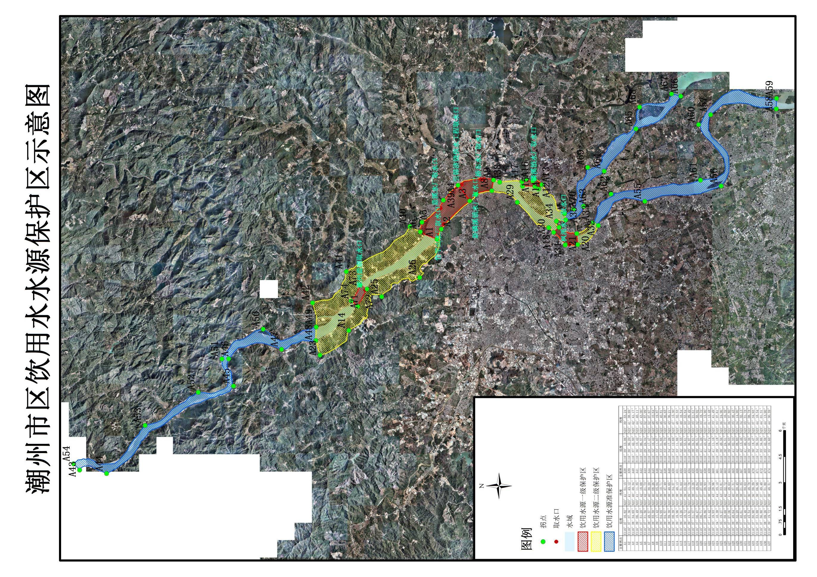
调整后各饮用水水源保护区示意图及拐点坐标潮州市城区饮用水水源保护区示意图
潮州市城区饮用水水源保护区拐点坐标
主要拐点 | 经度 | 纬度 | 主要拐点 | 经度 | 纬度 | 主要拐点 | 经度 | 纬度
A1 | E116°37′16.82″ | N23°41′51.15″ | A26 | E116°35′58.68″ | N23°42′22.72″ | A51 | E116°33′11.86″ | N23°48′32.53″
A2 | E116°37′37.36″ | N23°41′43.12″ | A27 | E116°37′27.06″ | N23°41′48.63″ | A52 | E116°32′03.55″ | N23°49′16.54″
A3 | E116°38′34.65″ | N23°40′49.34″ | A28 | E116°38′48.64″ | N23°40′37.31″ | A53 | E116°30′55.61″ | N23°50′55.84″
A4 | E116°39′06.49″ | N23°41′11.35″ | A29 | E116°38′32.20″ | N23°39′20.45″ | A54 | E116°29′36.97″ | N23°53′09.49″
A5 | E116°37′51.20″ | N23°42′18.69″ | A30 | E116°37′40.61″ | N23°38′21.35″ | A55 | E116°38′34.81″ | N23°35′21.61″
A6 | E116°37′31.56″ | N23°42′21.73″ | A31 | E116°37′05.46″ | N23°37′50.63″ | A56 | E116°39′06.51″ | N23°32′58.92″
A7 | E116°38′48.57″ | N23°40′38.20″ | A32 | E116°37′45.54″ | N23°36′48.78″ | A57 | E116°41′31.26″ | N23°33′18.70″
A8 | E116°38′55.58″ | N23°40′08.26″ | A33 | E116°37′50.90″ | N23°36′58.59″ | A58 | E116°41′43.47″ | N23°31′15.90″
A9 | E116°39′17.42″ | N23°40′05.04″ | A34 | E116°37′53.88″ | N23°38′06.98″ | A59 | E116°42′04.74″ | N23°31′15.48″
A10 | E116°39′04.95″ | N23°39′10.71″ | A35 | E116°37′56.80″ | N23°37′49.48″ | A60 | E116°41′11.16″ | N23°33′41.49″
A11 | E116°39′04.57″ | N23°38′47.49″ | A36 | E116°38′09.26″ | N23°37′51.80″ | A61 | E116°39′18.18″ | N23°33′37.61″
A12 | E116°38′59.30″ | N23°38′40.65″ | A37 | E116°39′19.72″ | N23°38′48.51″ | A62 | E116°38′49.56″ | N23°36′24.96″
A13 | E116°39′08.39″ | N23°38′34.57″ | A38 | E116°39′13.06″ | N23°39′53.24″ | A63 | E116°38′24.51″ | N23°37′16.59″
A14 | E116°39′18.96″ | N23°38′48.13″ | A39 | E116°38′36.20″ | N23°41′38.69″ | A64 | E116°39′36.03″ | N23°36′37.80″
A15 | E116°39′15.26″ | N23°38′51.63″ | A40 | E116°37′42.50″ | N23°42′41.17″ | A65 | E116°41′02.33″ | N23°35′38.45″
A16 | E116°39′18.72″ | N23°39′03.22″ | A41 | E116°36′10.42″ | N23°44′40.11″ | A66 | E116°42′08.80″ | N23°34′14.90″
A17 | E116°39′13.91″ | N23°39′11.78″ | A42 | E116°35′06.57″ | N23°45′43.00″ | A67 | E116°42′13.46″ | N23°34′32.13″
A18 | E116°37′31.37″ | N23°38′12.26″ | A43 | E116°29′24.34″ | N23°52′57.99″ | A68 | E116°41′46.43″ | N23°35′31.78″
A19 | E116°37′06.47″ | N23°37′49.84″ | A44 | E116°29′17.47″ | N23°52′07.67″ | A69 | E116°39′43.36″ | N23°37′08.78″
A20 | E116°37′06.71″ | N23°37′27.03″ | A45 | E116°32′16.42″ | N23°48′10.64″ | A70 | E116°38′18.47″ | N23°37′34.93″
A21 | E116°37′28.86″ | N23°37′28.93″ | A46 | E116°33′11.97″ | N23°48′19.87″ | A71 | E116°34′59.50″ | N23°44′18.54″
A22 | E116°37′41.42″ | N23°38′02.14″ | A47 | E116°33′31.66″ | N23°46′40.81″ | A72 | E116°35′34.86″ | N23°44′01.31″
A23 | E116°33′19.93″ | N23°45′28.96″ | A48 | E116°33′49.70″ | N23°45′36.65″ | A73 | E116°35′42.58″ | N23°44′13.90″
A24 | E116°34′10.38″ | N23°44′35.10″ | A49 | E116°34′17.26″ | N23°45′36.21″ | A74 | E116°35′10.60″ | N23°44′30.59″
A25 | E116°35′19.27″ | N23°43′33.81″ | A50 | E116°34′12.69″ | N23°47′15.30″

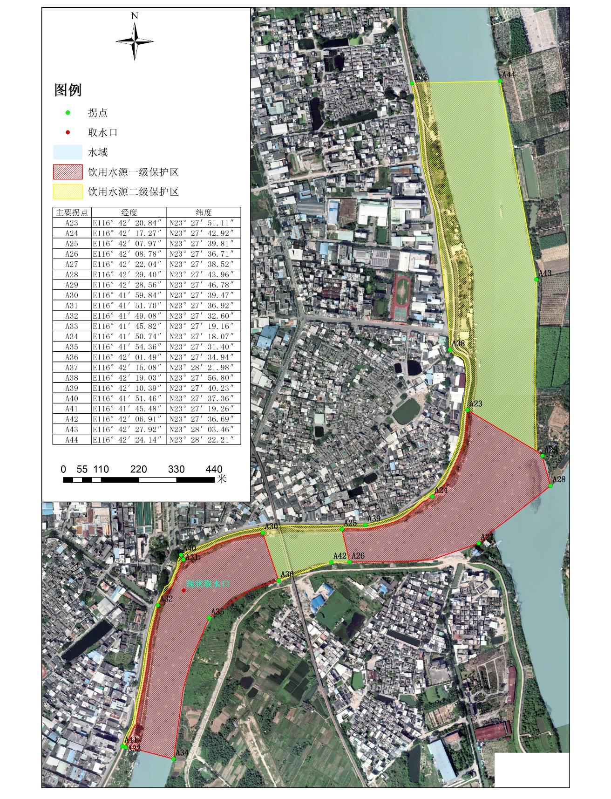

潮安县饮用水水源保护区示意图
潮安县饮用水水源保护区拐点坐标
主要拐点 | 经度 | 纬度 | 主要拐点 | 经度 | 纬度
A23 | E116°42′20.84″ | N23°27′51.11″ | A34 | E116°41′50.74″ | N23°27′18.07″
A24 | E116°42′17.27″ | N23°27′42.92″ | A35 | E116°41′54.36″ | N23°27′31.40″
A25 | E116°42′07.97″ | N23°27′39.81″ | A36 | E116°42′01.49″ | N23°27′34.94″
A26 | E116°42′08.78″ | N23°27′36.71″ | A37 | E116°42′15.08″ | N23°28′21.98″
A27 | E116°42′22.04″ | N23°27′38.52″ | A38 | E116°42′19.03″ | N23°27′56.80″
A28 | E116°42′29.40″ | N23°27′43.96″ | A39 | E116°42′10.39″ | N23°27′40.23″
A29 | E116°42′28.56″ | N23°27′46.78″ | A40 | E116°41′51.46″ | N23°27′37.36″
A30 | E116°41′59.84″ | N23°27′39.47″ | A41 | E116°41′45.48″ | N23°27′19.26″
A31 | E116°41′51.70″ | N23°27′36.92″ | A42 | E116°42′06.91″ | N23°27′36.69″
A32 | E116°41′49.08″ | N23°27′32.60″ | A43 | E116°42′27.92″ | N23°28′03.46″
A33 | E116°41′45.82″ | N23°27′19.16″ | A44 | E116°42′24.14″ | N23°28′22.21″

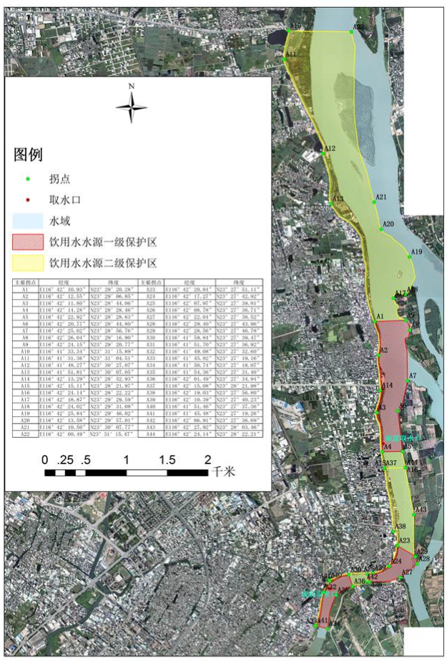
潮州市潮安区饮用水水源保护区示意图（调整后）
潮州市潮安区饮用水水源保护区拐点坐标
主要拐点 | 经度 | 纬度 | 主要拐点 | 经度 | 纬度
A1 | E116°42′10.93″ | N23°29′20.28″ | A23 | E116°42′20.84″ | N23°27′51.11″
A2 | E116°42′12.55″ | N23°29′06.85″ | A24 | E116°42′17.27″ | N23°27′42.92″
A3 | E116°42′11.80″ | N23°28′44.06″ | A25 | E116°42′07.97″ | N23°27′39.81″
A4 | E116°42′14.28″ | N23°28′28.46″ | A26 | E116°42′08.78″ | N23°27′36.71″
A5 | E116°42′22.92″ | N23°28′28.63″ | A27 | E116°42′22.04″ | N23°27′38.52″
A6 | E116°42′20.77″ | N23°28′44.80″ | A28 | E116°42′29.40″ | N23°27′43.96″
A7 | E116°42′25.02″ | N23°28′56.76″ | A29 | E116°42′28.56″ | N23°27′46.78″
A8 | E116°42′26.04″ | N23°29′16.90″ | A30 | E116°41′59.84″ | N23°27′39.47″
A9 | E116°42′24.15″ | N23°29′20.77″ | A31 | E116°41′51.70″ | N23°27′36.92″
A10 | E116°41′33.34″ | N23°31′15.89″ | A32 | E116°41′49.08″ | N23°27′32.60″
A11 | E116°41′31.36″ | N23°31′04.51″ | A33 | E116°41′45.82″ | N23°27′19.16″
A12 | E116°41′48.27″ | N23°30′27.07″ | A34 | E116°41′50.74″ | N23°27′18.07″
A13 | E116°41′51.81″ | N23°30′07.05″ | A35 | E116°41′54.36″ | N23°27′31.40″
A14 | E116°42′13.29″ | N23°28′52.93″ | A36 | E116°42′01.49″ | N23°27′34.94″
A15 | E116°42′15.11″ | N23°28′21.97″ | A37 | E116°42′15.08″ | N23°28′21.98″
A16 | E116°42′24.14″ | N23°28′22.22″ | A38 | E116°42′19.03″ | N23°27′56.80″
A17 | E116°42′18.87″ | N23°29′29.59″ | A39 | E116°42′10.39″ | N23°27′40.23″
A18 | E116°42′24.02″ | N23°29′31.08″ | A40 | E116°41′51.46″ | N23°27′37.36″
A19 | E116°42′25.84″ | N23°29′46.02″ | A41 | E116°41′45.48″ | N23°27′19.26″
A20 | E116°42′13.58″ | N23°29′57.01″ | A42 | E116°42′06.91″ | N23°27′36.69″
A21 | E116°42′10.50″ | N23°30′07.77″ | A43 | E116°42′27.92″ | N23°28′03.46″
A22 | E116°42′00.49″ | N23°31′15.47″ | A44 | E116°42′24.14″ | N23°28′22.21″

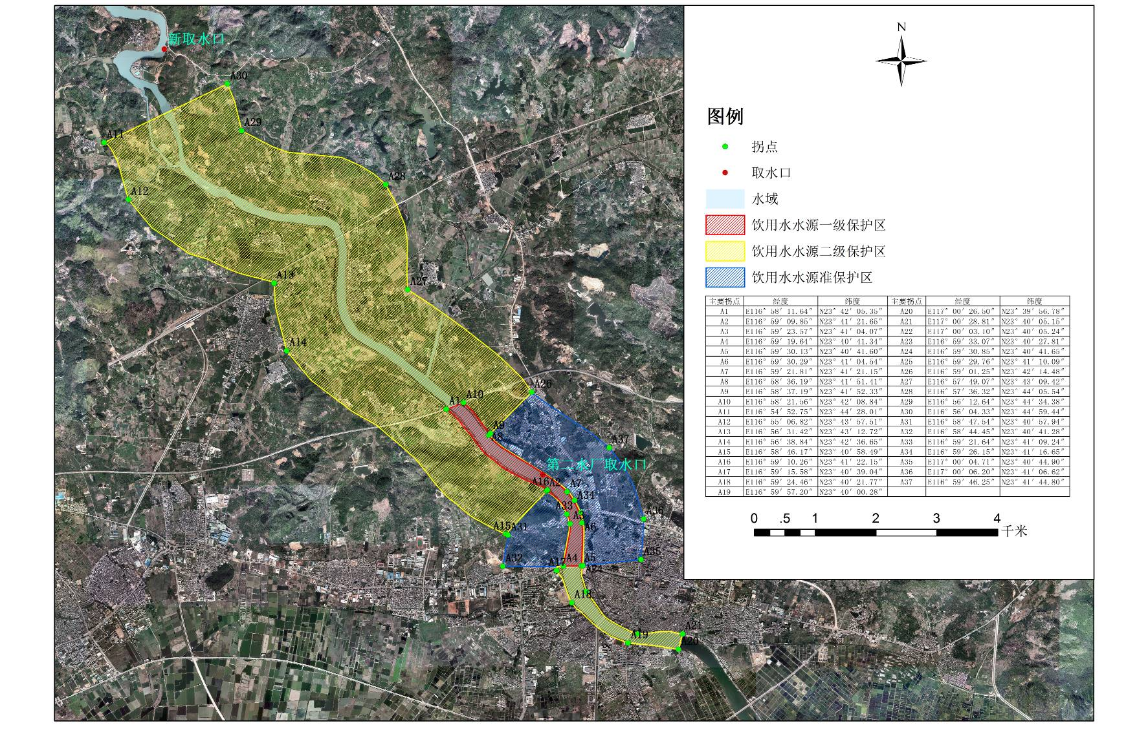
·

调整后

饶平县黄冈河县城河段饮用水水源保护区示意图
饶平县黄冈河县城河段饮用水水源保护区拐点坐标
主要拐点 | 经度 | 纬度 | 主要拐点 | 经度 | 纬度 | 主要拐点 | 经度 | 纬度
A1 | E116°58′11.64″ | N23°42′05.35″ | A14 | E116°56′38.84″ | N23°42′36.65″ | A27 | E116°57′49.07″ | N23°43′09.42″
A2 | E116°59′09.85″ | N23°41′21.65″ | A15 | E116°58′46.17″ | N23°40′58.49″ | A28 | E116°57′36.32″ | N23°44′05.54″
A3 | E116°59′23.57″ | N23°41′04.07″ | A16 | E116°59′10.26″ | N23°41′22.15″ | A29 | E116°56′12.64″ | N23°44′34.38″
A4 | E116°59′19.64″ | N23°40′41.34″ | A17 | E116°59′15.58″ | N23°40′39.04″ | A30 | E116°56′04.33″ | N23°44′59.44″
A5 | E116°59′30.13″ | N23°40′41.60″ | A18 | E116°59′24.46″ | N23°40′21.77″ | A31 | E116°58′47.54″ | N23°40′57.94″
A6 | E116°59′30.29″ | N23°41′04.54″ | A19 | E116°59′57.20″ | N23°40′00.28″ | A32 | E116°58′44.45″ | N23°40′41.28″
A7 | E116°59′21.81″ | N23°41′21.15″ | A20 | E117°00′26.50″ | N23°39′56.78″ | A33 | E116°59′21.64″ | N23°41′09.24″
A8 | E116°58′36.19″ | N23°41′51.41″ | A21 | E117°00′28.81″ | N23°40′05.15″ | A34 | E116°59′26.15″ | N23°41′16.65″
A9 | E116°58′37.19″ | N23°41′52.33″ | A22 | E117°00′03.10″ | N23°40′05.24″ | A35 | E117°00′04.71″ | N23°40′44.90″
A10 | E116°58′21.56″ | N23°42′08.84″ | A23 | E116°59′33.07″ | N23°40′27.81″ | A36 | E117°00′06.20″ | N23°41′06.62″
A11 | E116°54′52.75″ | N23°44′28.01″ | A24 | E116°59′30.85″ | N23°40′41.65″ | A37 | E116°59′46.25″ | N23°41′44.80″
A12 | E116°55′06.82″ | N23°43′57.51″ | A25 | E116°59′29.76″ | N23°41′10.09″
A13 | E116°56′31.42″ | N23°43′12.72″ | A26 | E116°59′01.25″ | N23°42′14.48″

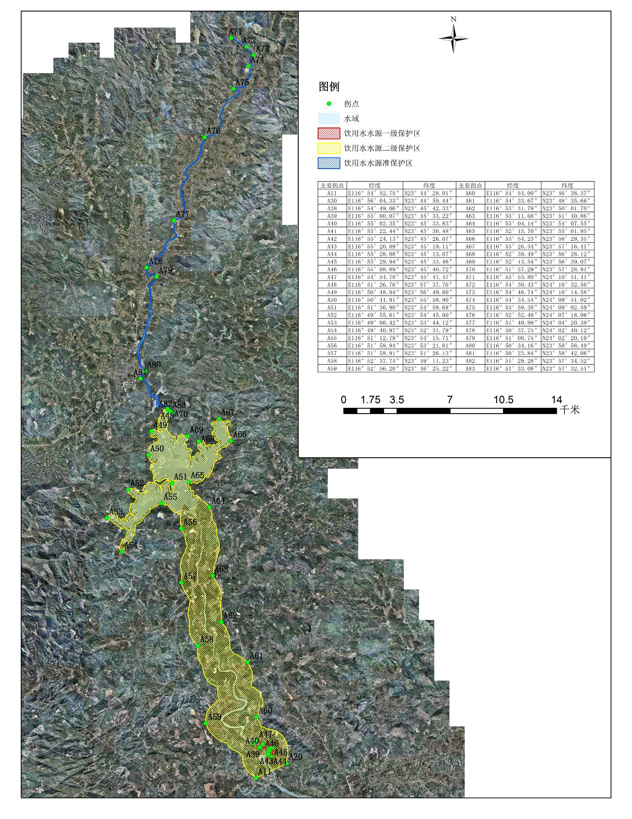

饶平县黄冈河高堂水闸河段饮用水水源保护区示意图
饶平县黄冈河高堂水闸河段饮用水水源保护区拐点坐标
主要拐点 | 经度 | 纬度 | 主要拐点 | 经度 | 纬度 | 主要拐点 | 经度 | 纬度
A11 | E116°54′52.75″ | N23°44′28.01″ | A52 | E116°49′55.61″ | N23°54′45.00″ | A68 | E116°52′39.49″ | N23°56′28.12″
A30 | E116°56′04.33″ | N23°44′59.44″ | A53 | E116°49′06.42″ | N23°53′44.12″ | A69 | E116°52′13.54″ | N23°56′39.07″
A38 | E116°54′49.06″ | N23°45′42.33″ | A54 | E116°49′40.97″ | N23°52′31.79″ | A70 | E116°51′37.29″ | N23°57′28.91″
A39 | E116°55′00.07″ | N23°45′33.22″ | A55 | E116°51′12.79″ | N23°54′15.71″ | A71 | E116°53′53.80″ | N24°10′51.41″
A40 | E116°55′02.35″ | N23°45′33.83″ | A56 | E116°51′58.94″ | N23°53′21.81″ | A72 | E116°54′30.43″ | N24°10′32.50″
A41 | E116°55′22.44″ | N23°45′30.48″ | A57 | E116°51′58.91″ | N23°51′26.13″ | A73 | E116°54′46.74″ | N24°10′14.58″
A42 | E116°55′24.13″ | N23°45′26.07″ | A58 | E116°52′37.74″ | N23°49′11.23″ | A74 | E116°54′34.54″ | N24°09′51.02″
A43 | E116°55′20.89″ | N23°45′19.11″ | A59 | E116°52′56.20″ | N23°46′25.22″ | A75 | E116°53′59.38″ | N24°09′02.59″
A44 | E116°55′28.08″ | N23°45′13.07″ | A60 | E116°54′54.00″ | N23°46′38.37″ | A76 | E116°52′52.40″ | N24°07′18.96″
A45 | E116°55′29.94″ | N23°45′33.46″ | A61 | E116°54′33.67″ | N23°48′35.66″ | A77 | E116°51′40.99″ | N24°04′20.39″
A46 | E116°55′08.89″ | N23°45′40.72″ | A62 | E116°53′31.79″ | N23°50′01.70″ | A78 | E116°50′37.75″ | N24°02′40.12″
A47 | E116°54′54.70″ | N23°45′47.47″ | A63 | E116°53′11.68″ | N23°51′40.86″ | A79 | E116°51′00.75″ | N24°02′20.10″
A48 | E116°51′26.76″ | N23°57′37.76″ | A64 | E116°53′04.14″ | N23°54′07.55″ | A80 | E116°50′34.16″ | N23°58′58.49″
A49 | E116°50′48.94″ | N23°56′49.60″ | A65 | E116°52′15.70″ | N23°55′01.95″ | A81 | E116°50′23.84″ | N23°58′42.06″
A50 | E116°50′41.91″ | N23°55′58.90″ | A66 | E116°53′54.23″ | N23°56′29.35″ | A82 | E116°51′29.28″ | N23°57′34.52″

